Appartement 2ème étage Hospice communal
Cuisine équipée 2ème étage, noir mat, plan de travail gris foncé.
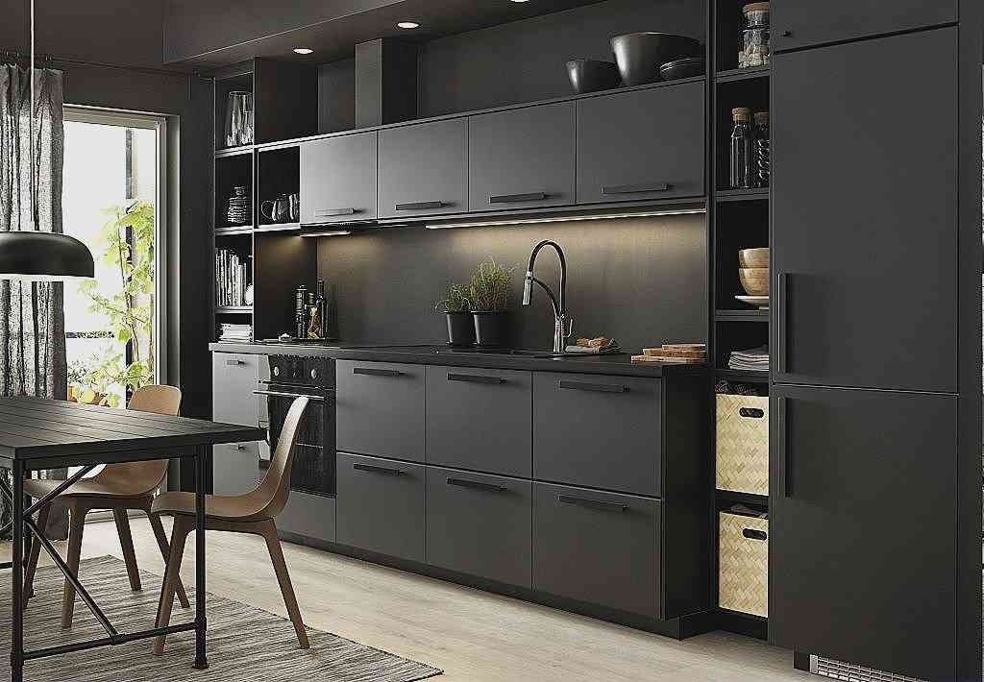
Crédence Cuisine 2ème étage :
Carreau de ciment Gaetine = 4m2
Salle de bain Tablier Baignoire + mur dessus baignoire Métro blanc 10x20 = 11m2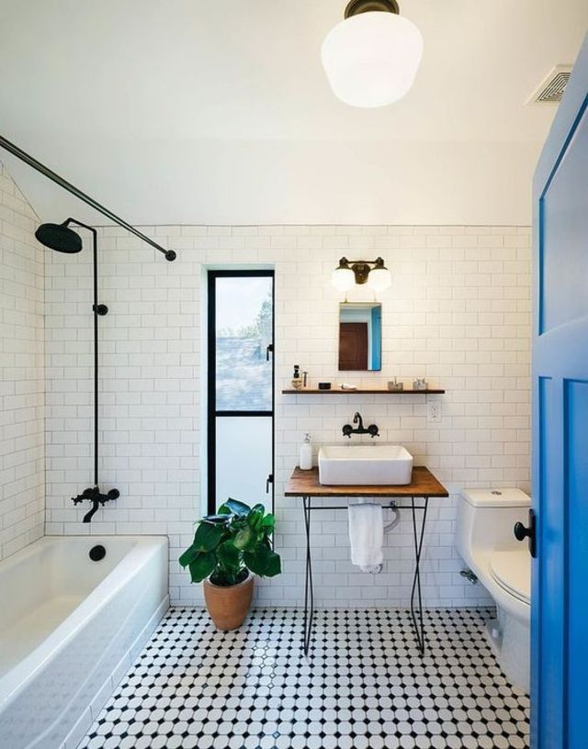

Sol = Carreau de ciment N/B Madeleine Flavie Blanc = 14m2
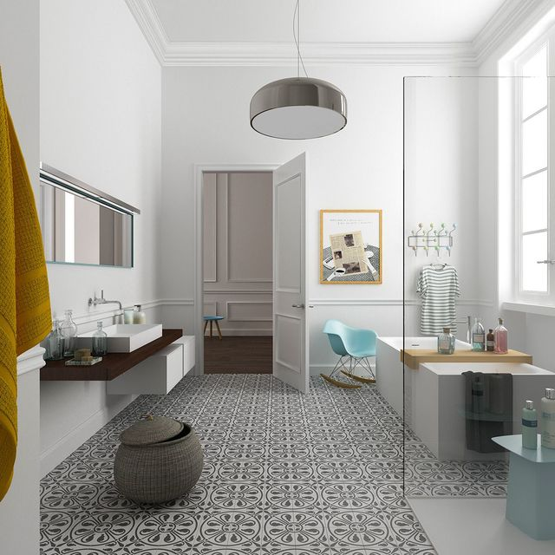
Plancher au sol =
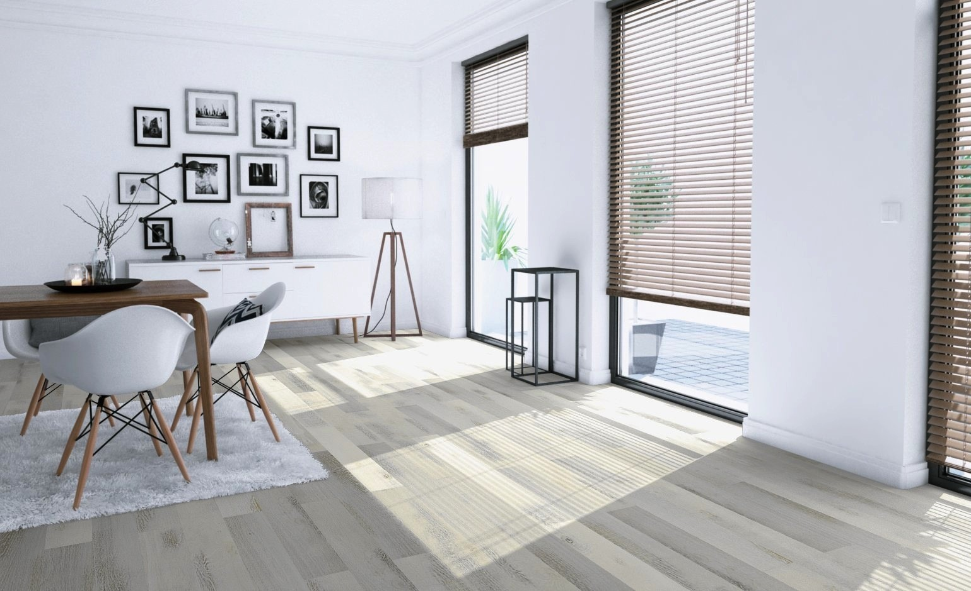
Total COMMANDE
Carreau de ciment Noir et blanc = 14m2
Métro = 11 m2 ET C/C Gaetine = 4 m2

